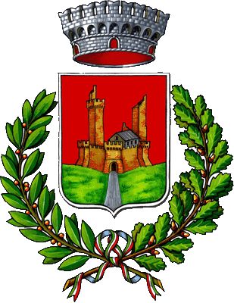
COMUNE DI MONTERIGGIONI
Comunicato stampa del 10 ottobre 2014
Dal 13 al 15 ottobre l’attività addestrativa non coinvolgerà gli agglomerati urbani
Il reggimento “Savoia Cavalleria” in esercitazione a Monteriggioni

Il territorio del Comune di Monteriggione “ospiterà” dal 13 al 15 ottobre il reggimento “Savoia Cavalleria” dell’Esercito Italiano. Il reggimento sarà in attività addestrativa continuativa: si tratta di un’esercitazione finalizzata a consolidare quelle prime conoscenze e capacità, tipiche delle aviotruppe, che i Cavalieri stanno acquisendo nel corso del processo di trasformazione che porterà “Savoia” a divenire un’unità di cavalleria paracadutisti (unica nell’Esercito Italiano) alle dipendenze della Brigata Paracadutisti “Folgore”. L’attività si svolgerà nell’area compresa tra Pian del Lago, Monteriggioni e Castel Petraia, ma non coinvolgerà in alcun modo gli agglomerati urbani.
L’esercitazione sarà condotta simulando l’intervento di una forza multinazionale per la risoluzione di un conflitto tra due stati, innescato per il possesso di alcune posizioni di importanza strategica di una regione confinaria (la provincia di Siena): in particolare, la forza multinazionale sarà incaricata di individuare alcune unità militari di uno dei due stati, che, in violazione alla tregua raggiunta, sono state infiltrate nel territorio dell’altro stato per svolgere azioni di sabotaggio. Pur se improntata al massimo realismo possibile, l’esercitazione non prevede lo svolgimento di attività a fuoco, ma solamente l’impiego di mezzi militari e personale appiedato per il pattugliamento e il controllo del territorio. I cavalieri paracadutisti saranno equipaggiati di tutto punto, ma le loro armi saranno caricate solo “a salve”.
La “centrale di controllo” di tutte le attività, cioè la Direzione di Esercitazione, sarà allestita in località Valmaggiore: da lì, i nuclei di controllo dovranno studiare e valutare tutte le attività di pianificazione, organizzazione e condotta dell’esercitazione da parte delle unità esercitate.

